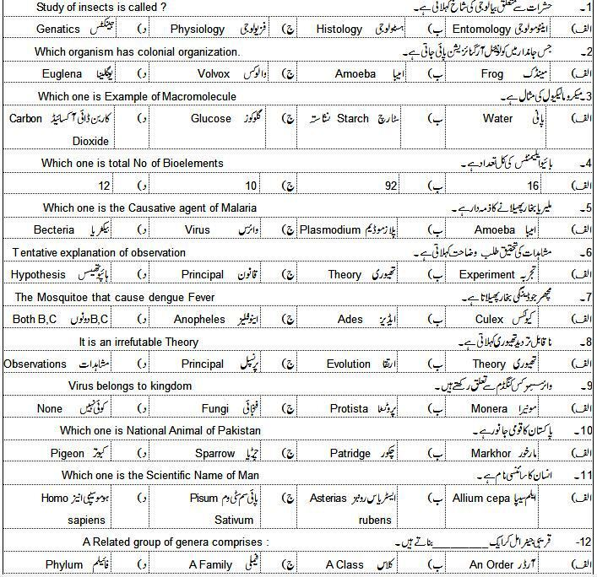
بیالوجی حصہ انشائیہ
حصہ اول (Part I) مارکس: 48 وقت: 01:45 منٹ
درجذیل میں سے کوئی پانچ حل کریں ہر سوال کے دو نمبر ہیں۔ Write Short answers of any Five of the Following
(i کمیونٹی کی تعریف کریں اور اس کی اقسام لکھیں Define Community. Writes its Types
(ii کولونئیل آرگنائزیشن سے کیا مراد ہے۔ What is the colonial type of Organization
(iii ہسٹولوجی اور فزیولوجی میں فرق کریں۔Differentiate between Histology and Physiology
(iv بائیو ٹیکنالوجی کی تعریف کریں۔ Define Biotechnology
(v میکرو مالیکیول اور مائیکرو مالیکول میں فرق کریں۔ Differentiate between Macro molecules and Micromolecules
(vi پایولیشن اور سپیشیز میں فرق کریں۔ Differentiate between Population and Species.
(vii بائیو ایلمنٹ کی تعریف کریں Define Bioelements.
(viii یونی سیلولر اور ملٹی سیلولر آرگنائزیشن میں فرق کریں۔Differentiate between unicellular and multicellular Organization
سوال نمبر 3 : درجذیل میں سے کوئی سے پانچ سوالات کے جواب دیں۔ Q.No 3 Write Short answers of any Five of Following (i ہائپو تھیسس کی تعریف کریں۔ Define hypothesis
(ii تجربات میں " کنٹرول "سے کیا مراد ہے۔ What is "Control" in Experiments
(iii اچھے ہائیوتھیسس کی خوبیاں بیاں کریں۔ Write some Characteristics of hypothesis
(iv تھیوری کی تعریف کریں۔ Define Theory
(v ڈیٹا کو ترتیب دینے کی صورتیں بیان کریں In which Formats data is organized
(vi پرنسپل لاء سے کیا مراد ہے۔Define Principal or Law
(vii بائیو انفارمیٹکس کی تعریف کریں۔ Define Bio inFormatics
(viii مقداری اور ماہیتی مشاہدات میں فرق کریں۔Differentiate between Quantitative and Qualitative observations
سوال نمبر 4 کوئی سے پانچ سوالوں کے جواب لکھیں۔ Q. No. 4 write Short answers of Following (Any Five)
(i بائیو ڈائیورسٹی کی تعریف کریں۔ Deifne Biodiversity
(ii فلورا ار فانا میں فرق کریں۔ Differentiate between flora and fauna
(iii ٹیکسانومی اور سسٹیمیٹکس میں فرق کریں Differentiate between taxonomy and systematic
(iv کنگڈم فنجائی کی خصوصیات لکھیں Write Characteristics of Kingdom Fungi
(v پرائیونز سے کیا مراد ہے۔ What is Prions
(vi بائی نومئیل نو من کلیچر کی تعریف کریں Define binomial Nomencalture
(vii ناپید سپیشیز سے کیا مراد ہے۔ What is Extinct Species
(vii زیادہ شکار سے کیا مراد ہے۔What is over Hunting
Section (III)
نوٹ: کوئی سے دو سوال حل کریں۔ Note: Attempt any Two question from this part 9x2=18
سوال نمبر5: (الف) بائیولوجی کی تعریف کریں اور پانچ شاخوں پر نوٹ لکھیں۔ Define biology and describe five branches in detail (5)
(ب) آرگن اور آرگن سسٹم لیول مثالوں سے واضح بیان کریں۔ Describe organ and organ system level with examples (4)
سوال نمبر 6: بائپو تھیسس کی تشکیل اور کوبیان بیان کریں۔ Descirbe the formulation of Hypothesis and its Characteristics in detail. (5)
(ب جز) تھیوری اور لاء (پرنسپل) میں فرق کریں۔Write a difference between theory and principal (Law) in detail.
سوال نمبر 7: (الف) رابر ٹ وئیکر کا پانچ کنگڈم کلاسفیکیشن سسٹم بیاں کریں۔ Describe the Five Kingdom Classification system of Robert Whittaker.(5)
(ب) پاکستان میں انڈینجر ڈسپیشز پر نوٹ لکھیں۔ Write a Note on "Endangered Species of Pakistan" (4)

